InputHal导入相关步骤
1、在~/24MM_New_New/ivi/android/vendor/iauto/proprietary/hardware/input，新建目录proto，
在proto目录下，新建文件KeyMessage.proto
写入内容如下：
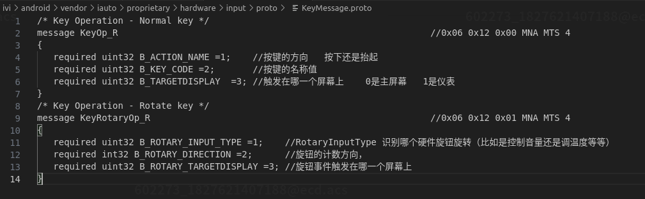
2、在Android.bp文件中增加srcs:["proto/KeyMessage.proto",]
3、在Android.bp文件中增加shared_libs: ["libprotobuf-cpp-full",]

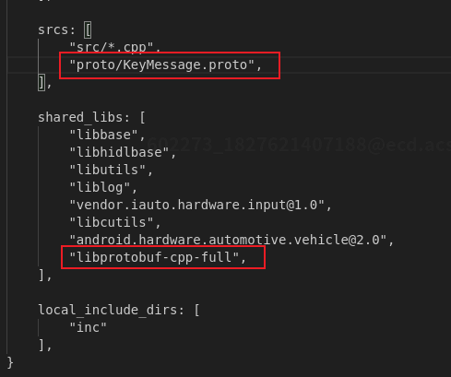

4、单编译inputhal模块，对应pb文件会在下面目录~/24MM_New_New/ivi/android/out/soong/.intermediates/vendor/iauto/proprietary/hardware/input/vendor.iauto.hardware.input@1.0-service/android_vendor.32_arm64_armv8-a_cortex-a53/gen/proto/vendor/iauto/proprietary/hardware/input/proto会生成cc和h文件，拷贝文件到input开发目录下。

5、Android.bp文件中 srcs: [ 增加"proto/KeyMessage.pb.cpp"，去除"proto/KeyMessage.proto"。
6、.cc文件改为.cpp ，修改为"KeyMessage.pb.cpp"。
7、将KeyMessage.pb.cpp里这一句头文件引用#include "vendor/iauto/proprietary/hardware/input/proto/KeyMessage.pb.h"改成#include "KeyMessage.pb.h"
8、需要使用的地方引入这个头文件#include "KeyMessage.pb.h"
9、使用pb将byte数据解析。

